Пятница, 10 Мая 2019 Friday, May 10 of 2019
Турнир Открытия Сезона / Season Opening Tournament
Заявка /Application
(Принимается до 08.05.19, прием заявок прекращается в 17.00 / please return before 17 p.m. 08.05.19)
Формат/Format: Техасский Скрэмбл 18 Лунок (с учетом гандикапа) / 4 Players Scramble 18 holes (with HCP)
Время старта: 11.00 / Start at 11.00 a.m.
ФИО/Full Name
Телефон/Telephone
E-mail
Дата заявки/Application Date
Значение точного гандикапа/ Exact HCP

Подпись\Signature

Максимальный гандикап для мужчин – 36, для женщин – 36. Max HCP: Men – 36; Ladies – 36.

В случае превышения значения гандикапа при подсчете результатов будет учитываться указанный выше.
In case of higher HCP the above figure shall be applied.
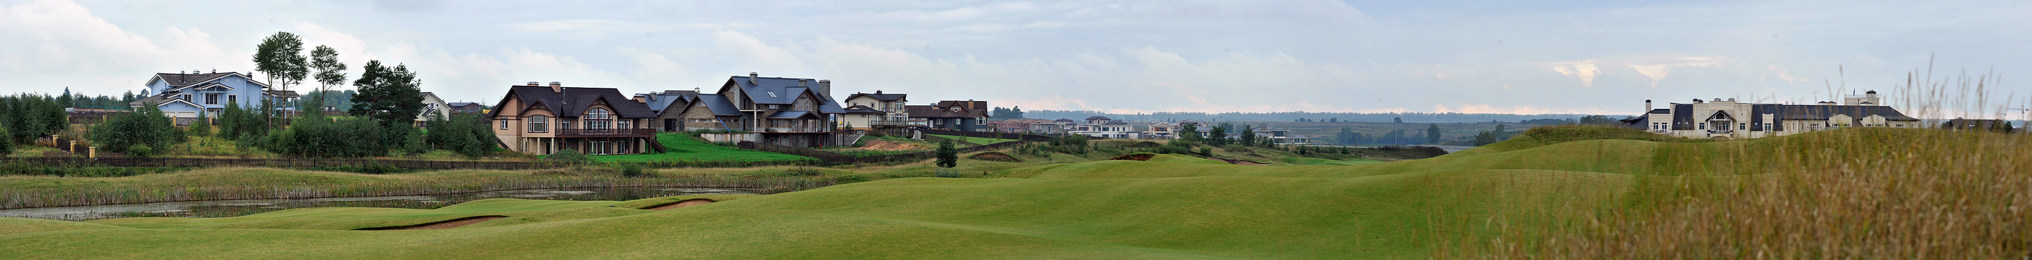
Примечания:
- Члены Клуба пользуются безусловным приоритетом при приеме заявок
- Стоимость участия:
Члены Завидово PGA National и МГГК (держатели карт альянса клубов) – 6 000 руб.
Держатели годовых абонементов – 7 500 руб.
Гости Клуба – 12 500 руб.
Стоимость участия в вечерней программе (без турнира):
Взрослые – 4 500 руб. Дети до 14 лет – 1 200 руб.
- Заявки согласуются по мере поступления, с приоритетом для заявок, поступивших ранее других
- Гольф-кары бронируются заранее, с приоритетом для заявок, поступивших ранее других
- Игрок несет персональную ответственность за точность сведений относительно своего гандикапа
- Клуб вправе отказать в удовлетворении заявки без объяснения причин
Notes:
- Priority is given to Members of Zavidovo PGA National and MCGC (club alliance cards holders)
- Registration fee:
Members of Zavidovo PGA National and MCGC- 6 000 Rub.
Holders of annual subscriptions – 7 500 Rub.
Guests - 12 500 Rub.
The cost of participation in the evening program (without tournament):
Adults – 4 500 Rub. Children under 14 years old – 1 200 Rub.
- Applications are satisfied on first come first served basis
- Golf Carts are satisfied on first come first served basis
- The player is personally responsible for the accuracy of the information on his/her handicap
- The club has the right to refuse application without explanation
golf@zavidovo-golf.ru

Т: +7 495 587 90 00; +7 48242 49 838; +7 960 700 74 64

